PORTADA
Tarea 2 – Descripción del proyecto



Autor: Lucas Pérez García
Tutor: Jesús Vera
Titulación: Técnico Superior en Desarrollo de Aplicaciones Multiplataforma
Módulo profesional: Proyecto
Fecha: 24/10/2025 versión: 1
Índice de contenido
1. PORTADA 1
DESCRIPCIÓN DEL PROYECTO 3
1.1. Contexto del proyecto 3
1.1.1. Ámbito y entorno 3
1.1.2. Análisis de la realidad 3
1.1.3. Solución y justificación de la solución propuesta 5
1.1.4. Destinatarios de vuestra herramienta 5
1.2. Objetivo del proyecto (en castellano) 5
1.3. Objetivo del proyecto (En inglés) 6
1.4. Marco Legal (si procede) 6

Índice de imágenes
Ilustración 1 Calculadora de daños de Nimbasa Citypost 3
Ilustración 2 Menú de creación de equipos en Pokemon Showdown 4
Ilustración 3 Desplegable del menú de creación de equipos de Pokemon Showdown 4
Ilustración 4 Calculadora de daño de Pokemon Showdown 5

DESCRIPCIÓN DEL PROYECTO

Contexto del proyecto

Ámbito y entorno
PKM Builder es una aplicación con el objetivo de cubrir la falta de herramientas de creación y planeación de equipos Pokémon que junten todas las herramientas posibles en una sola aplicación, con una interfaz intuitiva y en español. La idea del proyecto surge tras interesarme en el ámbito competitivo del videojuego y no encontrarme con ninguna herramienta que cumpla lo mencionado anteriormente por lo que me pareció una idea y reto interesantes.

Análisis de la realidad
Los principales competidores frente a un proyecto como este son páginas web, Pokemon Showdown y Nimbasa Citypost. Estas páginas, sobre todo Pokemon Showdown, tendrían una ventaja directa sobre este proyecto dada su situación siendo ya bastante conocidos. En el caso de Nimbasa, es una aplicación menos conocida y que cuenta con única herramienta, una calculadora de daños, no posee disponibilidad para cambiar de idioma, tiene algunas formas de funcionar que pueden resultar molestas (al cambiar el porcentaje de vida el movimiento seleccionado cambia de nuevo al primero) y la interfaz podría ser mejor.
Ilustración 1 Calculadora de daños de Nimbasa Citypost
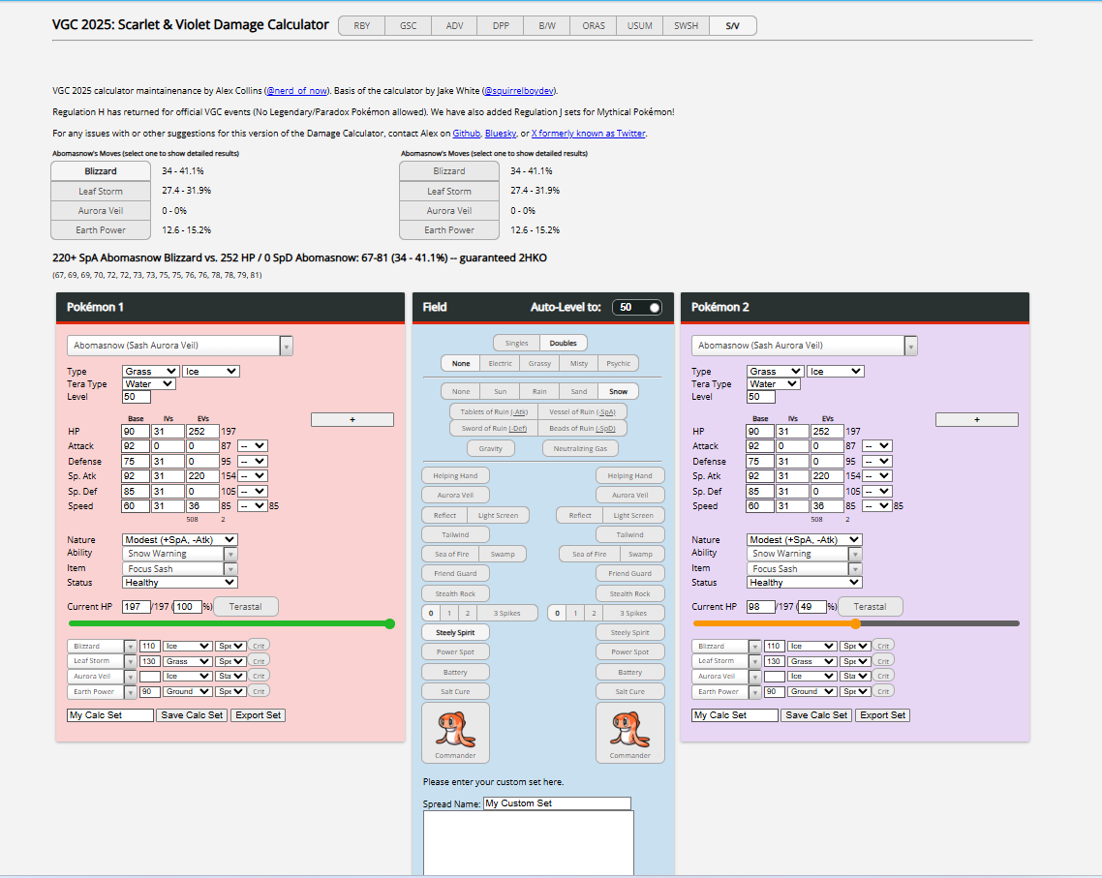

Por otro lado, Pokemon Showdown posee una gran base de usuarios ya que además de la creación de equipos y una calculadora de daño tiene la función de realizar combates en línea. Pese a ello este proyecto tiene también sus problemas ya que al estar centrado en los combates sus otras herramientas son tomadas con menos importancia, su calculadora de daños se encuentra en un dominio distinto y sin hacer una investigación concreta sobre la existencia de dicha herramienta un usuario normal no la encontraría, además, sus interfaces son muy complejas para usuarios nuevos y poseen pocas ayudas para estos.
Ilustración 2 Menú de creación de equipos en Pokemon Showdown
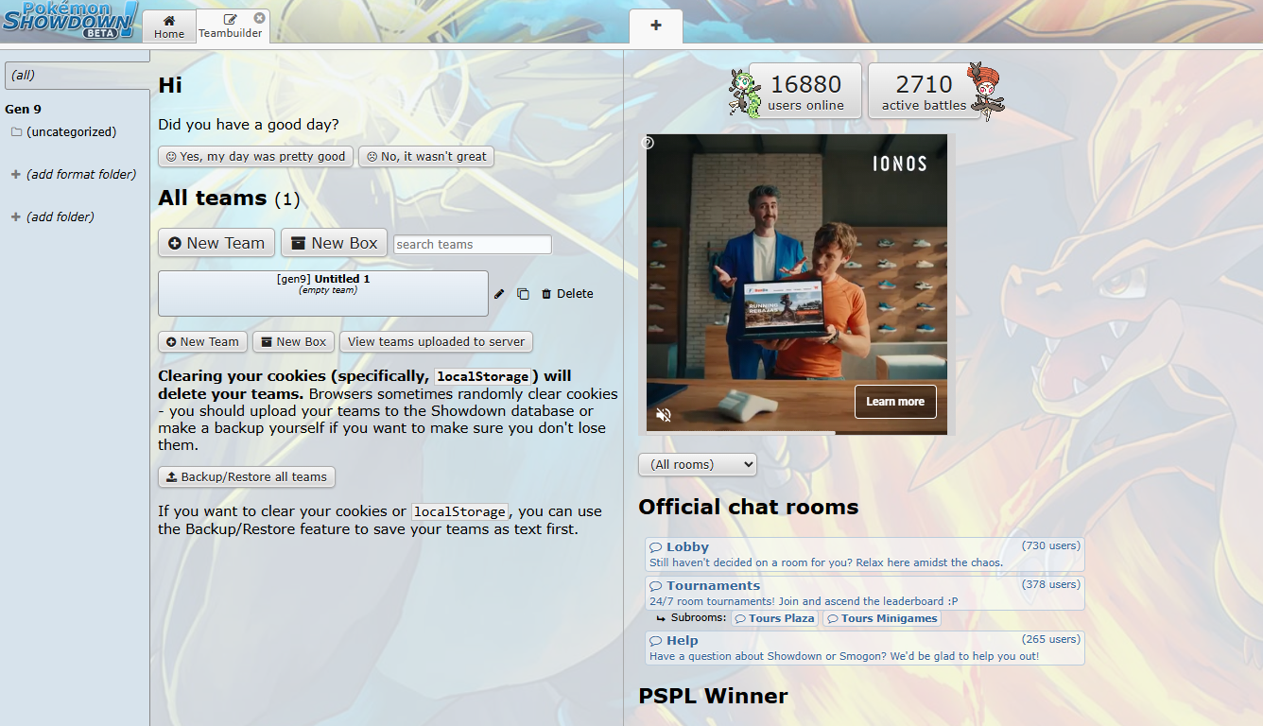

Ilustración 3 Desplegable del menú de creación de equipos de Pokemon Showdown
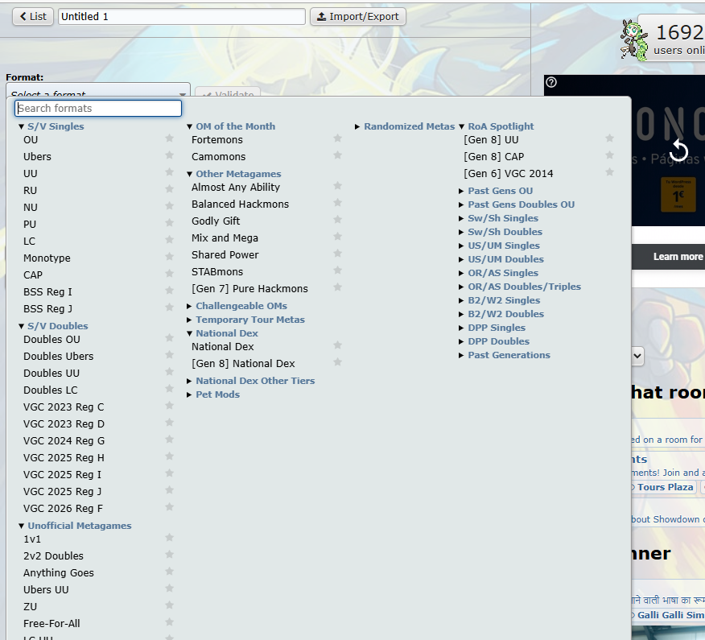

Ilustración 4 Calculadora de daño de Pokemon Showdown
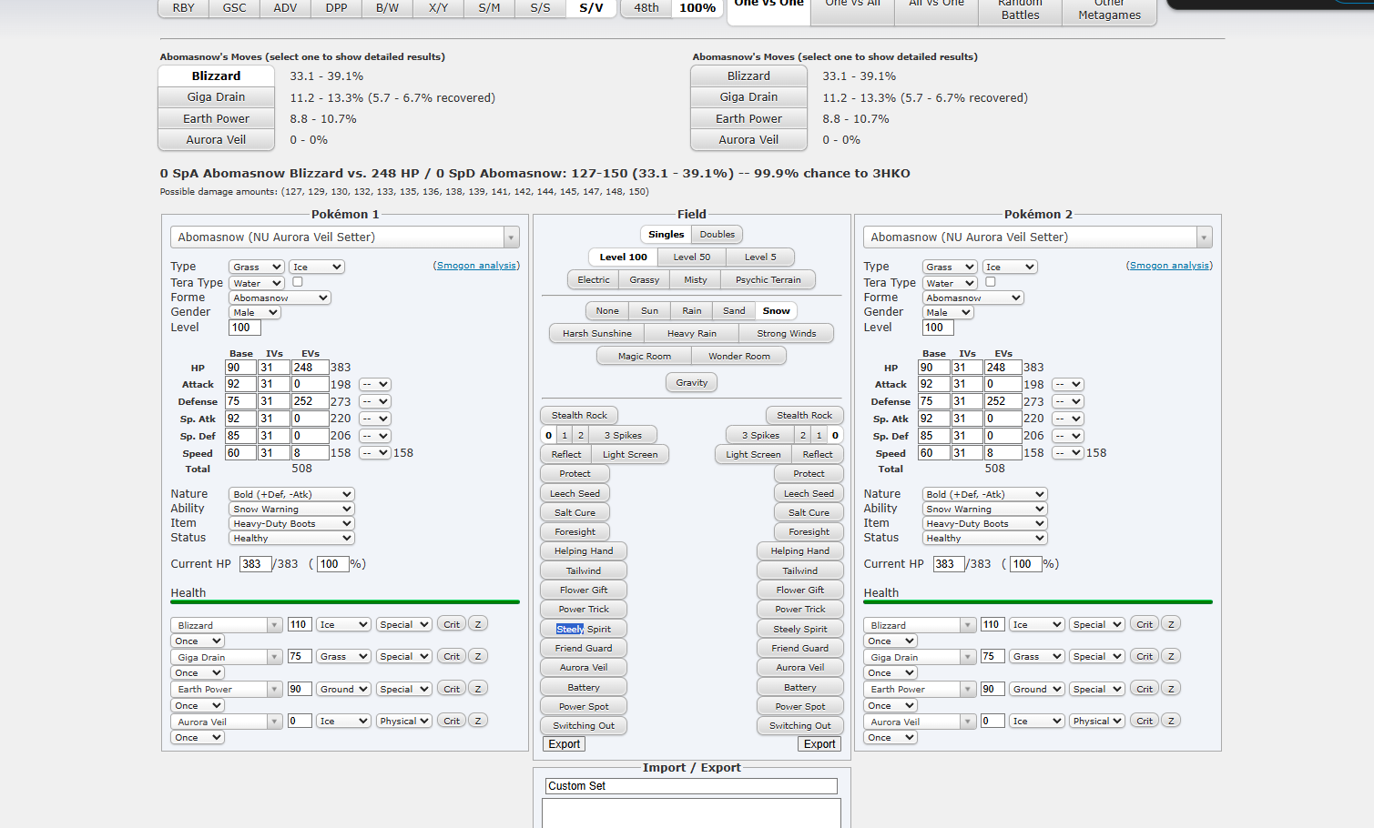

El objetivo sería realizar una aplicación desde 0 pero partiendo de ideas de aplicaciones que han llegado lejos como estas dos mencionadas previamente pero diferenciándose a través de mejoras importantes como las mencionadas en el punto 2.1.1.

Solución y justificación de la solución propuesta
La solución al problema es desarrollar una aplicación móvil dedicada a la creación y gestión de equipos Pokémon. Dicha aplicación estaría completamente en español y agregaría multitud de herramientas como: Calculadora de daños, calculadora de velocidades, creación y modificación de equipos Pokémon, sistema de control de versiones de los equipos, analizador de debilidades de equipos, analizador del meta. Junto a dichas herramientas el objetivo es crear una interfaz lo más intuitiva posible.

Destinatarios de vuestra herramienta
Esta aplicación va destinada a un grupo general que se segmenta en 2 categorías, el grupo esta compuesto por el computo general de jugadores de Pokémon interesados en crear multitud de equipos con los Pokémon que les gustan pero estos se separan en aquellos interesados en el competitivo (Para dicho grupo es para el que se proporcionan todas las herramientas) y aquellos jugadores casuales (Pueden no usar las herramientas si no lo necesitan).

Objetivo del proyecto (en castellano)
El objetivo del proyecto es crear una aplicación móvil que proporcione en una sola aplicación todas las herramientas necesarias para facilitar la creación, análisis y gestión de equipos Pokémon. Además la aplicación está diseñada para adaptarse a jugadores competitivos poniendo a su disposición todas las herramientas que podrían necesitar y para jugadores más casuales permitiéndoles usar las funcionalidades más simples de la aplicación sin tener que pasar por nada complejo que no necesiten.

Objetivo del proyecto (En inglés)
The objective of the project is to create a mobile application that provides, within a single platform, all the necessary tools to facilitate the creation, analysis, and management of Pokémon teams. Additionally, the application is designed to adapt to competitive players by offering all the tools they may need, as well as to more casual players by allowing them to use the simpler functionalities without having to deal with any complex features they do not require.

Marco Legal (si procede)
El proyecto se desarrolla con fines educativos y sin ánimo de lucro, en el contexto del módulo de Proy-
ecto del ciclo de Desarrollo de Aplicaciones Multiplataforma.

Se utilizarán elementos visuales y sonoros inspirados en la franquicia Pokémon, cuyo uso se realiza únicamente con fines ilustrativos y de ambientación. Se reconoce que estos materiales están protegidos por derechos de autor de sus respectivos propietarios (Nintendo, Game Freak, The Pokémon Company).
Para minimizar posibles conflictos legales:
•Tanto la descripción de la aplicación como un fragmento dentro de los ajustes de esta incluyen una sección de créditos que hablará sobre los derechos de autor de dichos elementos..
• Dichos elementos no contarán una forma directa de ser descargados en la aplicación
• El repositorio de la aplicación en Github también contará con la sención de créditos/aviso legal en el README.
En caso de utilizar datos de usuarios, se garantizará el cumplimiento del Reglamento General de Protección de Datos (RGPD).

